Das Politische Samstagsgebet...

...entstand als Münchner Reaktion auf den
Weltwirtschaftsgipfel im Herbst 1999.
Alle zwei Monate treffen wir uns an einem Samstag, 18 Uhr zu einem brisanten Thema. Meist gestalten VertreterInnen einer der Bürger
gruppen den inhaltlichen Teil.
Das Politische Samstagsgebet erinnert an das Politische Nachtgebet von Dorothee Sölle, an die christliche Basisbewegung für Gerechtigkeit, Frieden und Bewahrung der Schöpfung, den feministischen Aufbruch und die Wiederentdeckung weiblicher und partnerschaftliche Spiritualität durch Männer und Frauen und an die Montagsgebete, die in der DDR die Menschen für
eine friedliche Revolution versammelten.
Die aus Feiern, Meditation und Gesang erwachsende Kraft unterstützt und inspiriert unser Erkennen und Handeln.

An der Tradition gelebter Religion anknüpfend,
entsteht ein weltanschaulich offenes neues Forum
des Umdenkens und Vorwärtsgehens.

www.politisches-samstagsgebet.de

„Vor unseren Augen entstehen heute im Zuge von Deregulierung und Globalisierung der Wirtschaft neue Formen der Sklaverei. Heute sind die schlimmsten Verletzungen der Menschenrechte die Folgen der Weltwirtschaft. Schrankenloser Welthandel ist der neue Götze, der uns beherrscht!“
Dorothee Sölle

V.i.S.d.P.: Inge Ammon, Jägerstr. 24, 82256 FFB
Tel.08141/27947
Inge@Ammon-ffb.de

"Lebe einfach,
damit andere
einfach
überleben können."
Dorothy Day
Beteiligte Gruppen:

Aktionsgemeinschaft für Arbeitnehmerfragen in der Ev.-luth. Kirche (afa) – ATD Vierte Welt, Gruppe München -- Attac München -- Bayerischer Flüchtlingsrat -- Bürger gegen Atomreaktor Garching– Bund Naturschutz – Christen für Gerechte Wirtschaftsordnung CGW – Deutsche Friedensgesellschaft/Vereinigte Kriegsdienstgegnerinnen und Kriegsdienstgegner – E.F. Schumacher Gesellschaft – Equilibrismus e.V. – FIAN München -- Forum Ziviler Friedensdienst – Franz-Moll-Stiftung für die kommenden Generationen – Friedensinitiative Christen in der Region München – Gen-ethisches Netzwerk e.V. –- GEW Gewerkschaft Erziehung und Wissenschaft - Internationale Frauenliga für Frieden und Freiheit –- Kein Patent auf Leben -- Münchner Flüchtlingsrat – Münchner Friedensbündnis – Mütter gegen Atomkraft – Nord-Süd Forum – Ökumenisches Netz Bayern – Pax Christi München – Refugio München

Nächstes Politisches Samstagsgebet:
Thema: Der Islam hat viele Gesichter
Referent: Imam Sidigullah Fadai

Samstag, 27. März 2010 um 18,00 Uhr
Ort: ... wieder in der KHG, Leopoldstr.11

Das politische Samstagsgebet

Schwarz Gelb
und der soziale Frieden

Referent:
Paul B. Kleiser
Politologe und Autor
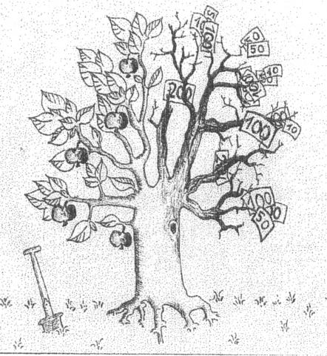
Samstag, 23.Jan.2010 18:00Uhr Achtung:
Evangelische Studentengemeinde
Friedrichstr. 25
U3/U6 Münchner Freiheit
Bus 53 Richtung Rotkreuzplatz
2 Haltestellen
Danach: Zusammen bei "Brot und Wein"
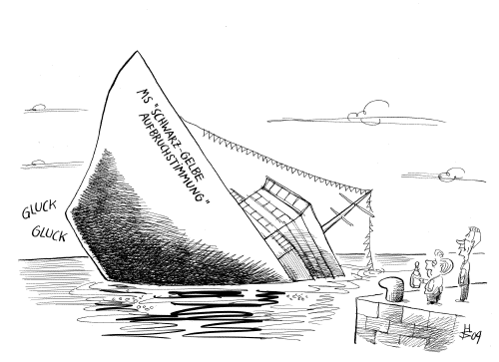

Aus der Präambel des Koalitionsvertrages vom 25. 10. 2009:
„Nachhaltiges Wachstum schafft Arbeit und soziale Gerechtigkeit. Wir setzen deshalb auf eine Strategie für nachhaltiges Wachstum auf Grundlage der Sozialen Marktwirtschaft. Wir werden die Rahmenbedingungen dafür schaffen, dass sich Leistung für alle lohnt und sich die Wachstumskräfte entfalten können. Deswegen wollen wir ein einfacheres, niedrigeres und gerechteres Steuersystem. Motor für Wachstum und Beschäftigung in Deutschland ist der Mittelstand. Deswegen setzen wir auf eine mittelstandsfreundliche Politik.
Wir verwirklichen nachhaltiges
Wachstum für Arbeit und Wohlstand.“

Dazu unserer Referent
Paul B. Kleiser :
Nach elf Jahren Opposition ist es der FDP gelungen, ihr Mantra von
einer "einfacheren, niedrigeren und gerechteren Besteuerung" im Koali-
tionsvertrag unterzubringen. Schon allein die Maßnahmen des "Wachs-

tumsbeschleunigungsgesetzes" führen zu zusätzlichen Steuerausfällen von etwa 20 Mrd. Euro; sie ruinieren nicht nur den Bundeshaushalt, dessen Schuldenaufnahme in diesem Jahr auf etwa 100 Mrd. Euro ansteigen wird, sondern vor allem die Haushalte von Ländern und Kommunen, die dadurch gezwungen werden, Leistungen abzubauen und zumindest Teile der Daseinvorsorge in private Hände zu geben.
Besonders bei den sozialen Sicherungssystemen ist mit massiven Einschnitten zu rechnen. Die Rent-nerInnen müssen sich für Jahre auf
Nullrunden einstellen, was angesichts steigender Zusatzkosten für Krankenversicherung und Pflege de-

facto zu realen Kürzungen führt. Zusätzliche Kosten für die Krankenversicherung – welche die FDP in ein Modell mit Kopfpauschalen ohne Rücksicht auf die Leistungsfähigkeit des Einzelnen überführen möchte - kommen angesichts der Milliardenlöcher in Bälde auf die Versicherten zu. Auch Arbeitslose müssen mit
Einschnitten rechnen.
Krise und Regierungspolitik sorgen somit dafür, dass die "Besserverdienenden" ihre Schäfchen ins Trockene bringen und die Lebensbedingungen der großen Mehrheit hierzulande und weltweit sich verschlechtern.
Wie kann es uns trotzdem gelingen, eine solidarische Bewegung zur Abwehr dieser sozialen Einschnitte aufzubauen ?

Hierzu Jean Ziegler
Schweizer Soziologe:
"Leid ist nie positiv, aber wenn die Menschen leiden, beginnen sie nachzudenken. Aus diesem Wissen- wollen kann eine vernünftigere und gerechtere Welt entstehen. Ich bin voller Hoffnung."

